桐乡市濮院镇2015-03商服地块土壤污染状况初步调查报告 专家评审意见

2020年8月14日，嘉兴市生态环境局桐乡分局会同桐乡市自然资源和规划局在桐乡 市组织召开《桐乡市濮院镇2015-03商服地块土壤污染状况初步调查报告》(以下简称“调 查报告”)评审会，参加会议的有浙江桐乡濮院针织产业园区管理委员会(业主单位)、浙 江绿恒环保科技有限公司(编制单位)、嘉兴国文检测有限公司(检测单位)及三位特邀 专家(名单附后)。会议听取了业主单位对该地块历史情况介绍、调查单位对调查报告的 介绍、采样检测单位对地块检测情况的介绍。经质询与讨论，形成如下意见：

一、报告主要结论

桐乡市濮院镇2015-03商服地块土壤中重金属和有机物指标均低于《土壤环境质量建 设用地土壤污染风险管控标准(试行)》(GB 36600-2018)第一类用地筛选值和《污染场 地风险评估技术导则》(DB33/T 892-2013)住宅及公共用地筛选值，地下水中除高锰酸钾 指数、碘化物达到《地下水质量标准》(GB/T 14848-2017)IV类标准限值外，其余各污染 指标均低于《地下水质量标准》(GB/T 14848-2017)Ⅲ类标准限值。

二、调查报告编制质量

报告编制基本符合场地环境调查相关的国家、浙江省地方法律法规和技术规范要求， 调查报告修改完善并经专家确认后方可上报。

三、主要修改意见

1、完善补充地块内羊毛衫蒸汽整烫临时加工中心的生产工艺流程、所用原料和辅料、 以及生产功能区，为污染物的识别和布点提供依据；

2、进一步调查地块历史用途，补充地块相应历史影像图；

3、通过人员访谈等，进一步调查地块周边历史企业情况，为地块污染物的识别提供 支撑；

4、进一步完善采样、运输、保存、流转和实验室检测等过程的质控相关内容；

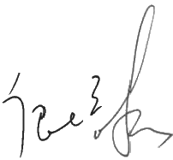5、完善报告结论、不确定分析等文字性表述；

6、完善技术审查自查表、采样图片、洗井记录等附图附件。

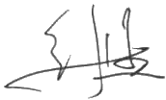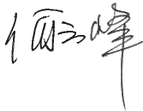

专家组：

2020年8月14日